TIÊU CHUẨN NGÀNH
3TCN 195 - 72
DAO TIỆN GẮN THÉP GIÓ
DAO BÀO PHÁ ĐẦU CONG 45⁰ PHẢI VÀ TRÁI
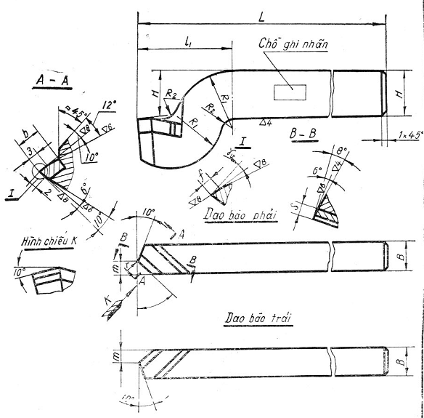
Ví dụ: Kí hiệu qui ước dao bào phá đầu cong, ϕ = 45⁰ phải có mặt cắt thân dao 25x16 mm, gắn thép gió P18:
Dao -25x16-P18-3TCN 195-72.
Tương tự, đối với dao trái:
Dao bào T25x16-P18-3TCN 195-72
Chú thích: 1. Chỉ khi gia công thép thì kết cấu mặt trước của dao mới làm vát trị số vát f = (0,8 ÷ 1)S, trong đó S, - lượng chạy dao mm/vòng.
Trong sản xuất tập trung, lấy f = 1mm; γ_{v} = 5⁰.
2. Theo yêu cầu của khách hàng, cho phép sản xuất dao bào có các trị số góc độ và độ nhẵn khác quy định ở các hình vẽ trên.
KÍCH THƯỚC mm
Kích thước mặt cắt thân dao |  | L | l₁ | m | r | R₁ | R₂ | Mảnh thép gió theo 3TCN 374-72
H | B |  |  |  |  |  |  | Số hiệu của mảnh | b | S
20 | 12 | 190 | 40 | 7 | 1,5 | 24 | 4 | D02 | 10 | 5
25 | 16 | 220 | 50 | 9 | 1,5 | 29 | 4 | D03 | 12 | 6
32 | 20 | 280 | 63 | 12 | 2 | 36 | 4 | D04 | 16 | 8
40 | 25 | 340 | 80 | 14 | 2 | 45 | 5 | D05 | 20 | 10
50 | 32 | 400 | 100 | 16 | 3 | 55 | 5 | D06 | 24 | 12
63 | 40 | 500 | 125 | 22 | 3 | 68 | 5 | D07 | 32 | 16
1 - Vật liệu phần cắt: Thép gió nhãn hiệu P18 hoặc P9 (theo Γ0CT 9373-60).
Hình dáng và kích thước của mảnh thép gió theo 3TCN 207-72.
Độ cứng phần cắt không thấp hơn HRC62.
2 - Vật liệu thân dao: Thép 45 hoặc 50 (theo Γ0CT 1050-60); hoặc thép CT6 (theo Γ0CT 380-71);
Độ cứng thân dao không thấp hơn HRC28.
3 - Sai lệch cho phép:
a) Kích thước L: Sai lệch cho phép lấy bằng 2 lần B10 theo TCVN 42-63.
b) Kích thước H và B:
Đối với dao chỉ gia công mặt tựa (chế tạo từ thép cán nóng), thì sai lệch của H như sau:
- Nếu H = 20 mm, sai lệch cho phép là - 1,5 mm;
- Nếu H = 25 và 32 mm, sai lệch cho phép là - 2 mm;
- Nếu H = 40; 50 và 63 mm, sai lệch cho phép là - 3 mm;
Đối với dao được gia công tất cả các mặt thì sai lệch cho phép của H và B lấy theo L1₆ của TCVN 40 - 63.
c) Các kích thước còn lại: sai lệch cho phép lấy theo cấp chính xác 10, với khoảng dung sai phân bố đối xứng.
4 - Yêu cầu của phần cắt: Trên phần cắt không được có vết nứt, vết xước, rìa thừa. Trên lưỡi cắt không được sứt mẻ, gồ ghề.
5 - Yêu cầu của mối hàn: Mối hàn giữa mảnh thép gió và thân dao phải bền vững; chiều dày lớp kim loại hàn không được lớn quá 0,2 mm. Chỗ gián đoạn của mối hàn không được lớn quá 20% chiều dày hàn.
6 - Ghi nhãn
Trên một mặt bên của mỗi dao cần ghi rõ:
a) Nhãn hàng của nhà máy chế tạo dao;
b) Nhãn hiệu thép gió;
c) Kích thước mặt cắt thân dao HxB;
7. Các yêu cầu kỹ thuật khác: Theo 3TCN 208-72.

